Guía 2° Básico Educación Física
Habilidades Motoras Básicas y actividades físicas de intensidad moderada a vigorosa
Queridos Estudiantes esperando que se encuentren todos y todas muy bien iniciamos el trabajo en el hogar.
Con la supervisión de un adulto realiza las siguientes actividades destinadas a estimular el desarrollo de tus habilidades motrices en tu hogar, recuerda que antes de comenzar debes contar con ropa adecuada, una botella de agua para hidratarte y un espacio adaptado y libre de obstáculos que pongan en riesgo tu seguridad.
Actividades nivel intermedio
- Realiza la siguiente rutina de ejercicios.

• Sentadilla con silla: Baja flexionando las rodillas, sin llegar a sentarte, luego sube y repite el mismo gesto. Durante este ejercicio se trabajan los músculos de las piernas (cuádriceps y glúteos). Repítelo a lo menos 12 veces.
.

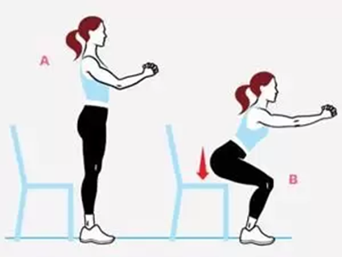
- Realizar saltos laterales con las piernas juntas. (20 repeticiones).
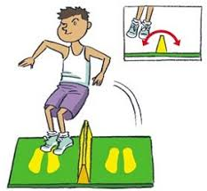

• Realizar saltos adelante atrás con las piernas juntas, te puedes ayudar con una línea en el suelo . (20 repeticiones).

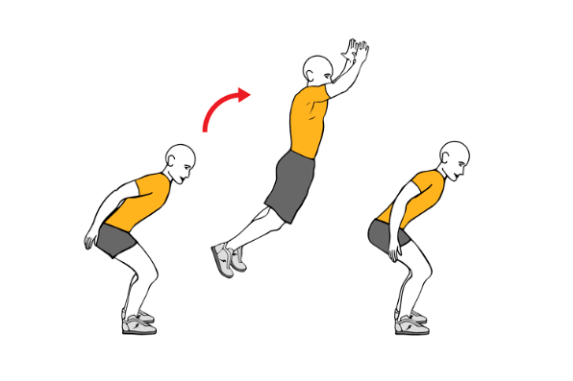

Puedes aumentar o reducir el tiempo de ejecución o el número de repeticiones según tu nivel de cansancio.

- realiza las siguientes acciones:

- Con un palito de escoba o un implemento similar y una pelota de tenis, de calcetín o de papel, crea silabas utilizando las siguientes letras M, L, D, S (puedes utilizar cinta adhesiva, tiza) guíala sobre las letras de la silaba, ojo trata de no salirte de las líneas
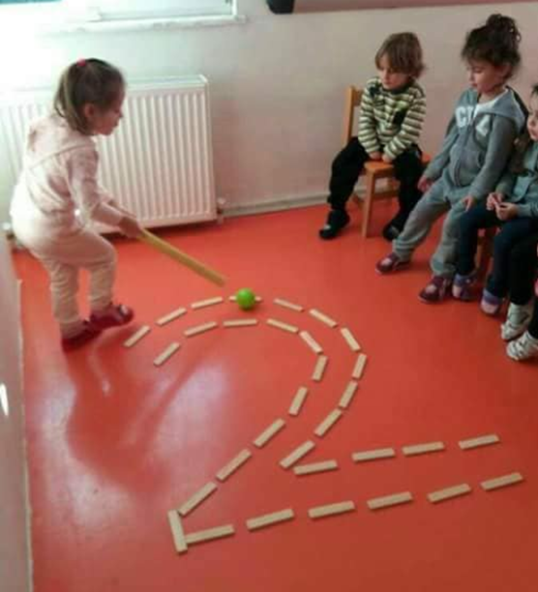

Importante: Estas 2 actividades las puedes repetir cuantas veces quieras.
Finalización:
- Comenta cuales fueron las actividades que más te gustaron, las más difíciles y las más fáciles.
- ¿Cómo podrías modificar estas actividades para hacerlas más divertidas o difíciles?

Para finalizar recuerda lavar bien tus manos, tu cara y ayudar a ordenar el lugar que utilizaste.
¡Buen trabajo!

